Учим ребенка петь сами
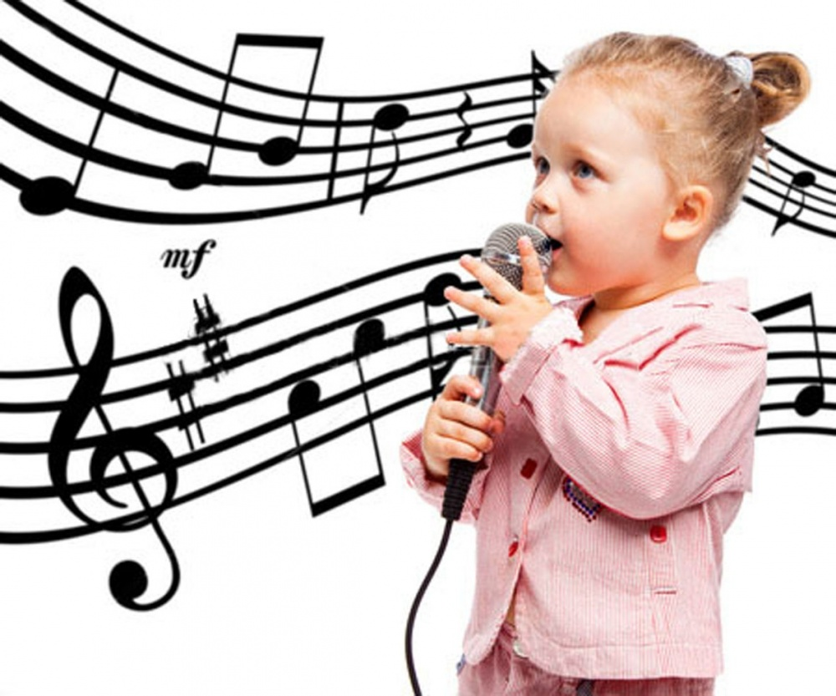

Ваш ребенок любит петь? Это очень важно для его развития.
Приобщение малышей к вокальному искусству благотворно влияет на развитие дикции, обучение пению детей дошкольного возраста способствует формированию у них четкой речи. При частом пении пропадает напряжение, снимаются лицевые, горловые, диафрагмальные зажимы, что в свою очередь ведет к гармонизации личности. Хоровое пение для детей помогает в социализации, дружественная обстановка и интересное занятие адаптирует ребенка к коллективу.
К тому же, по мнению многих врачей, пение является лучшей формой дыхательной гимнастики.
Но голос ребенка существенно отличается от голоса взрослого человека. Детские голосовые связки короткие и тонкие (гортань и голосовые связки в 2–3 раза меньше, чем у взрослых), легкие гораздо меньше по своей емкости. Поэтому и голос малыша звучит очень легко, несильно и звонко.
Если же ребенок пытается петь слишком громко, то это может привести к тому, что его голос потеряет необходимую легкость, приобретет неприятный горловой характер и перейдет на крик.
Если вы собираетесь самостоятельно обучать ребенка пению, то придерживайтесь следующих советов:
1. Все занятия должны проходить в игровой форме. Например, малышам 3—4 лет можно предложить исполнить собственную колыбельную. Ребенок может посадить на колени игрушку и спеть по-своему «баю-баю», а после – сплясать, подпевая «ля-ля».
2. Не забывайте уделять достаточно внимания постановке дыхания. Это достигается с помощью упражнений, в которых малыш получает задание надуть животик как можно больше, погасить свечку, выдыхая при этом воздух как можно дольше, и подобные упражнения. Подобные тренировки задействуют нижний отдел легких, необходимый при пении.
3. Не разрешайте малышу петь на улице при температуре воздуха ниже 18 °С и влажности выше 40–60 %.
4.Научить ребенка исполнять песню без музыкального сопровождения очень важно,но довольно сложно. Разучивая ту или иную песню, важно предложить малышу сперва спеть в сопровождении фортепиано, а уже после — без него, но с помощью наставника, а уже после этого самостоятельно исполнить песню без музыкального сопровождения.
5.Песенный материал должен соответствовать диапазону голоса ребенка и быть ритмически простым.

Дети, как правило, с удовольствием занимаются музыкой и пением, а при правильной организации их деятельности могут достигать немалых успехов за короткое время.
Желаем Вам успехов !

